見出し1

見出し2

見出し3

見出し4

見出し5

Image Validation
Before image.
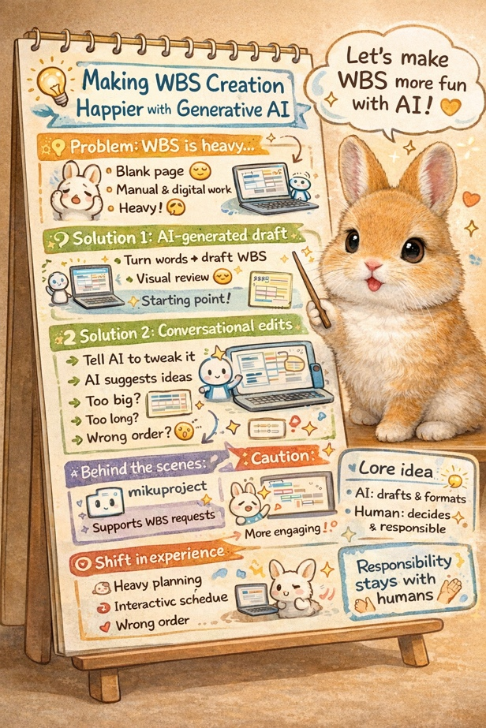
After image.

